OSNOVNA ŠKOLA IVANA PERKOVCA
Šenkovec, Zagrebačka 30

Š k o l s k a k u h i n j a

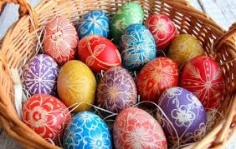

03.04.2023. – 07.04.2023.

PONEDJELJAK:
Kukuruzni kruh, maslac, med, čaj s medom i limunom, banana

UTORAK:

Tjestenina s puretinom u bijelom umaku,

svježa rajčica, punozrnati kruh

SRIJEDA:
Klipić sa sirom, kakao, kruška

D o b a r t e k !

